Szobrászat a XVI.században

Csak a 16. század utolsó negyedében hozott új irányzatot a szobrászatba Giovanni da Bologna.
Giovanni da Bologna (Donai, 1524 k. - Firenze, 1608.aug 13.), eredeti nevén Jean Boulogne, Giambologna néven is ismert németalföldi szobrász. Kezdeti munkásságát követően Itáliában tevékenykedett. Alkotóművészete fontos közbenső stílusfejlődési állomás Michelangelo és Bernini művészeti stíluskorszakai között.
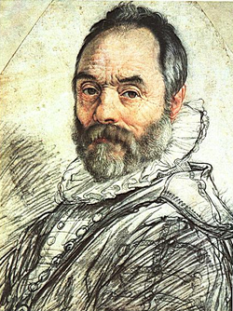
Nagy hatással volt rá a hellenisztikus szobrászat technikai és anatómiai virtuozitása, a mozgó figurák merész csoportjainak alakítása - többek között az 1546 táján előkerült „Farnese-bika” (Museo Nazionale, Nápoly). Visszaútján felkereste Firenzét, hogy a kora reneszánsz mesterek és Michelangelo szobrászatát tanulmányozza. Szállásadója Bernardo Vecchietti gazdag művészetpártoló volt, aki felismerve a művész tehetségét, anyagi támogatást biztosított számára, valamint bevezette a firenzei művészet világába,bemutatta a későbbi nagyherceg, Francesco de’ Medicinek is, aki a Firenzében való letelepedésre bátorította. 1561-től a Mediciek havi javadalmazásban részesítették.

- A szabin nők elrablása
Ez Giambologna harmadik nagy márványcsoportja (1579-82, Firenze, Loggia dei Lanzi). Monumentális szobrászi pályafutásának csúcsára ért el a három figura egységes csoporttá szervezésével.
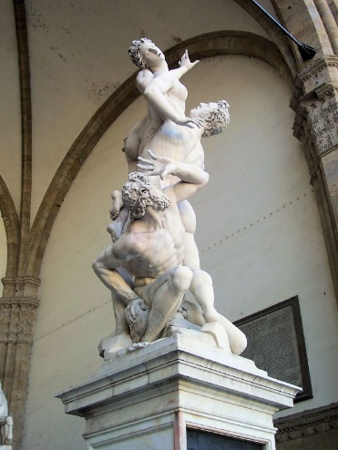

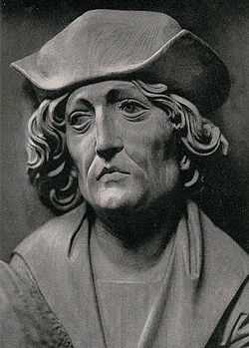
Tilman Riemenschneider (Heligenstadt, 1460. körül – Würzburg, 1531. július 7.) a késő gótika és a reneszánsz közötti átmeneti időszak legjelentősebb német szobrásza.

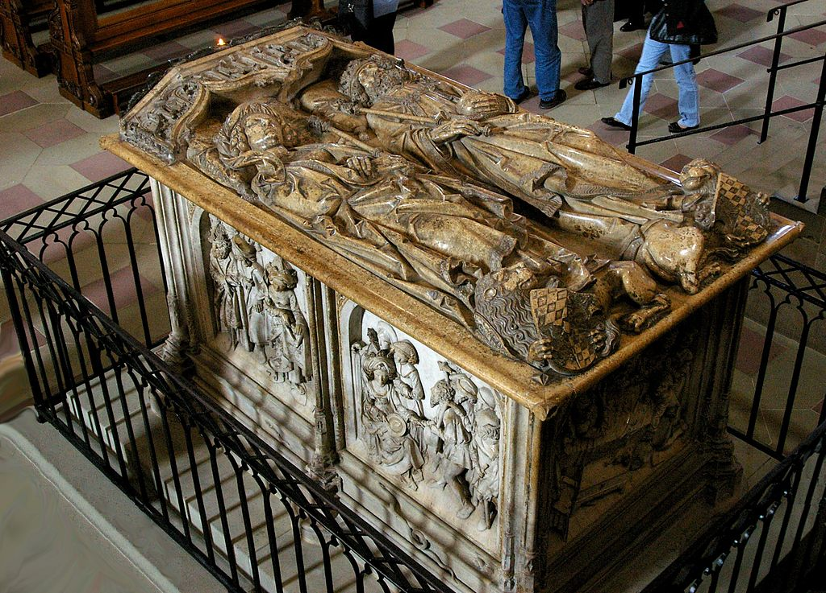
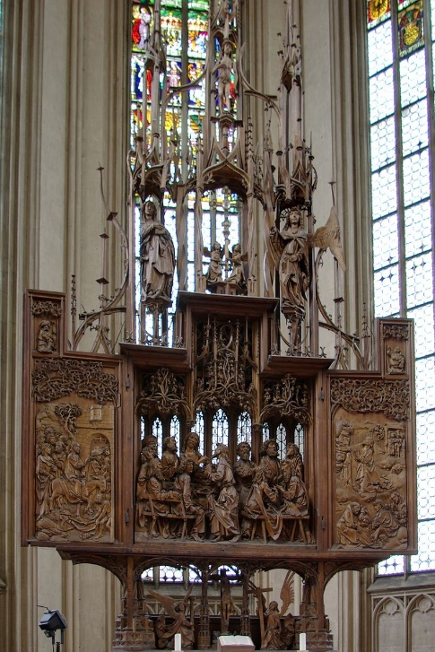
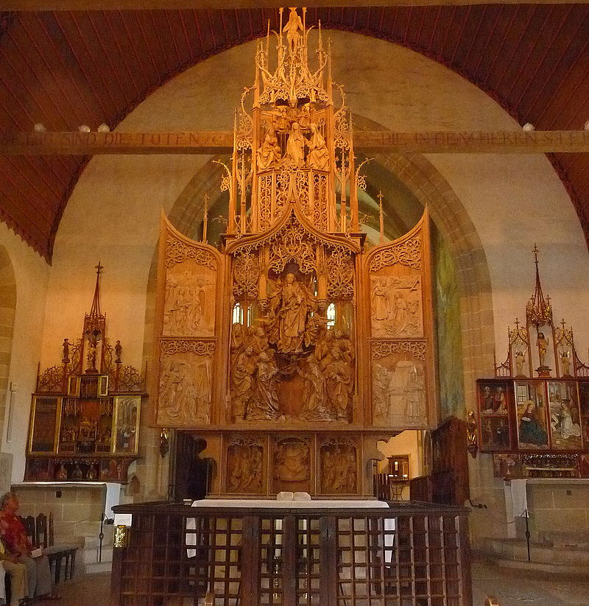
Többféle anyaggal dolgozott, de legjelentősebb alkotásai fából készültek. Legismertebb alkotásai szakrális témájúak: szárnyasoltár kompozíciók . A Riemenschneider keze munkáját őrző szobrok elsősorban az igen részletgazdagon kidolgozott arc- és ruházat-ábrázolással tűnnek ki. Arcai erőteljes érzelmeket képesek kifejezni, különösen a leggyakoribb témáit: a gyászt, a siratást megörökítő szobrai esetében. Korai szobrai többnyire, korának stílusát követve, színes, festett szobrok voltak, később azonban egyre inkábblemondott a színezésről. Meghagyta a fa natúr színét, és műveinekszínek helyett a fény-árnyék játéka dominál.

